Муниципальное бюджетное общеобразовательное учреждение «Тосненская средняя общеобразовательная школа № 3 им. Героя Советского Союза С.П.Тимофеева»

ИССЛЕДОВАТЕЛЬСКАЯ РАБОТА
НА ТЕМУ:

“Влияние тяжёлых металлов на примере меди и свинца на рост и развитие растений”

Выполнил:
Тимошенко Дмитрий Александрович,
ученик 7 «в» класса
МБОУ «СОШ № 3 г.Тосно»
Руководитель проекта:
Наумова Инна Анатольевна, учитель биологии

г. Тосно
2019 год

Оглавление
Введение 3
2.1. Теоретическая часть 4
2.2. Практическая часть 5
2.2.1. Материал и методы исследования 5
2.2.2. Результаты исследования 7
2.2.3. Рекомендации по озеленению и благоустройству г.Тосно 11
и пришкольного участка 11
Заключение 11
Список литературы 12
Приложение 1 12
Содержание свинца и меди в опытных растениях 12
Приложение 2 14
Фотодневник проекта 14
Приложение 3 17
Дневник наблюдений 17
Приложение 4 19
Рекомендательное письмо в Комитет по жилищно-коммунальному хозяйству и благоустройству администрации муниципального образования Тосненский район Ленинградской области 19
Приложение 5 21
Рекомендательное письмо и ответ по озеленению пришкольного участка директору МБОУ «СОШ №3 г.Тосно» 21
Приложение 6 23
Фотоотчет о посещении Комитета по жилищно-коммунальному хозяйству и благоустройству администрации муниципального образования Тосненский район Ленинградской области 23

Введение

В последние годы ученые исследуют влияния тяжелых металлов (далее -ТМ) на процессы роста и жизнедеятельности растений. Многие из ТМ относятся к химическим элементам, которые в небольших количествах необходимы для роста и развития растений, являясь составной частью различных ферментов. Они активно участвуют в метаболизме, но при избытке в среде могут проявлять сильное токсическое действие на живые организмы.
В частности, медь (Cu), являясь наиболее токсичным ТМ, в растениях участвует в фотосинтезе. Высокие концентрации этого металла приводят к развитию металлотоксикозов (хлорозы, некрозы, ингибирование роста корней и побегов), вплоть до полной гибели растений.
Токсичное действие свинца (Pb) на растения связано, главным образом, с нарушением фотосинтеза, а также роста растений. В основном свинец накапливается в корнях растений [1,4,5]. Однако следует отметить, что фитотоксичность этого металла менее выражена по сравнению со многими другими ТМ.
Растения способны не только использовать тяжелые металлы из почвы, но и накапливать избыток, тем самым естественным образом очищая почву. Одними из таких растений являются бархатцы, которые могут быть использованы в качестве фиторемедиантов в озеленении городской среды.
Целью данного исследования является изучение влияния тяжелых металлов (Pb и Cu) в почвах на рост и развитие бархатцев, а также изучить способность бархатцев к фиторемедиации.
Для достижения поставленной цели были сформулированы следующие задачи:
1.Изучение материалов, литературы по влиянию ТМ на растения.
2.Постановка вегетационного опыта с декоративными растениями бархатцев.
3.Оценкавлияния тяжелых металлов (ТМ) на процессы роста растений.
4.Изучить возможность использования бархатцев в озеленении города Тосно.
Этапы работы над проектом:
1.Изучение материалов, литературы по влиянию ТМ на растения (июнь - август 2018);
2.Постановка вегетационного опыта с бархатцами.
3.Оценка влияния тяжелых металлов (ТМ) на процессы роста бархатцев.
4.Изучить возможность использования бархатцев в озеленении города Тосно.
5. Представить исследовательский проект для рассмотрения в Комитет по жилищно-коммунальному хозяйству и благоустройству администрации муниципального образования Тосненский район Ленинградской области.
Социальная значимость: возможность использования полученных результатов исследования для озеленения и благоустройства города Тосно.

Методы исследования:
1. Выбор и анализ информации из печатных и медийных источников.
2.Постановка эксперимента с бархатцами
3.Наблюдение за результатами эксперимента с бархатцами
4.Анализ полученных результатов.
5.Выводы и рекомендации.

2.1.Теоретическаячасть
Загрязняющие почву химические вещества способны к миграции, т. е. горизонтальному и (или) вертикальному перемещению в почве и (или) из нее в другие объекты природной среды (растения, атмосферу, природные воды и др.) и обратно. Разновидностью миграции является транслокация, или переход загрязняющего почву химического вещества в растения.
При увеличении содержания металлов в почве, снижается её общая биологическая активность, и это резко отражается на росте и развитии растений, причём разные растения реагируют на избыток металлов по-разному. Металлы распределяются по органам растений неравномерно. Однако в одной и той же части растения концентрация химических элементов существенно изменяется в зависимости от фазы его развития и возраста. Это может быть связано с видом культуры или зависеть от конкретного металла. Отношение концентраций в корнях, стеблях и листьях всегда одинаково и не зависит от концентрации металлов в почве. [1] Поэтому для работы на анализы были отобраны побеги растений.
Содержание тяжелых металлов в растениях зависит не только от концентрации конкретного экотоксиканта в почве, но и от сочетаний и соотношения между ними.
Так же стоит отметить, для более полного изучения механизмов совместной миграции тяжелых металлов в системе почва-растение необходим ряд дополнительных экспериментов, учитывающих количественный и качественный характер загрязнения почвы тяжелыми металлами. Поэтому данная работа мною будет продолжаться.
Кроме того, неодинаковы уровни накопления тяжелых металлов одним и тем же растением в природной среде и в лабораторных условиях. Это связано с тем, что более низкая влажность почвы в природных условиях снижает мобильность металлов, и это не позволяет их токсическому эффекту проявиться в полной мере. С другой стороны, это может быть связано с уменьшением токсичности почвы, обусловленной деятельностью почвенных микроорганизмов в результате снижения их численности при загрязнении почвы металлами. Условия лабораторного выращивания растений в данной работе считаются идеальными.
Исследования транслокационных свойств тяжелых металлов в первую очередь важно тем, что особенности отравления отдельными металлами выявляются преимущественно при длительном контакте с ним. Растения – наиболее контактирующий с человеком объект, значит, узнав о накоплении тяжелых металлов в побегах растений можно оценить влияние загрязнения на здоровье человека.[2]
Фиторемедиация почв, загрязненных тяжелыми металлами.
Гипераккумулирующие генотипы являются основой для фиторемедиации (от греческого “фитон” – растение и латинского “ремедиум” – восстанавливать) – современной технологии очистки загрязненных почв с использованием зеленых растений . Фиторемедиацию признали эффективным и экономически выгодным методом очистки почв после того, как была выявлена и изучена способность ряда растений накапливать в побегах в десятки-сотни раз больше тяжелых металлов по сравнению с другими растениями. Растения, подходящие для целей фиторемедиации, должны обладать следующими свойствами:
1) способностью аккумулировать металл(ы) преимуществен- но в надземных органах;
2) устойчивостью к накапливаемому металлу;
3) быстрыми темпами роста и большой биомассой;
4) высокой способностью к отрастанию после скашивания.
При этом гипераккумуляция и металлоустойчивость являются наиболее важными свойствами растений, используемых для фиторемедиации.
Фиторемедиация включает в себя следующие этапы:
1. Высадку растений тех видов, которые способны аккумулировать соответствующие металлы;
2. Обеспечение возможности роста культур;
3.Сбор зеленой массы с последующим сжиганием или компостированием для переработки металлов.
Эта процедура может по мере необходимости повторяться несколько лет, до тех пор, пока уровень загрязнения в почве не снизится до допустимых пределов. При сжигании растений золу необходимо размещать в специальные места для опасных отходов.

2.2. Практическая часть

2.2.1. Материал и методы исследования
Объектами исследования служили однолетние декоративные растения, представители семейства cложноцветные, наиболее часто используемые в озеленение городов: бархатцы тонколистные «Красная Мариетта»
Царство: Растения
Отдел: Покрытосеменные
Класс: Двудольные
Порядок: Астроцветные
Семейство: Астровые
Род: Бархатцы
На латыни цветок называется Tagetestenuifolia.
Стебли - прямостоячие, разветвленные, образуют компактный или раскидистый куст высотой от 20 до 120 см.
Корневая система мочковатая.
Листья - перисто-рассеченные или перисто-раздельные, редко цельные, зубчатые, от светло - до темно--зеленых, расположенные супротивно или в очередном порядке, с просвечивающими железками.
Соцветия корзинки, простые или махровые, желтые, оранжевые или коричневые. Головки у представителей этого рода средней величины, с цилиндрическим покрывалом, состоящим из одного ряда сросшихся между собой листочков; краевые женские цветки - язычковые; семянки линейные, к основанию суженные. Цветут обильно с июня до заморозков.
Плод - чёрная или черно-коричневая сильно сплюснутая семянка. Семена сохраняют всхожесть 3-4 года. В 1 г от 280 до 700 семян.
Разные растения обладают неодинаковыми способностями поглощать из почвы тяжелые металлы, а также обладают избирательной способностью к тому или иному элементу. Данные виды растений были выбраны на основе эксперимента, проведенного Куриленко В.В. и Осмоловской Н.Г.[3]
Исследования проводились в домашних условиях. Опыт закладывался в двухкратнойповторности в следующих вариантах: (рис№1)
1) контроль (без внесения в почву ТМ)
2) внесение Cu в количестве 5 ПДК
3) внесение Pb в количестве 5 ПДК
4) совместное внесение Cu и Pb в количестве 5 ПДК.
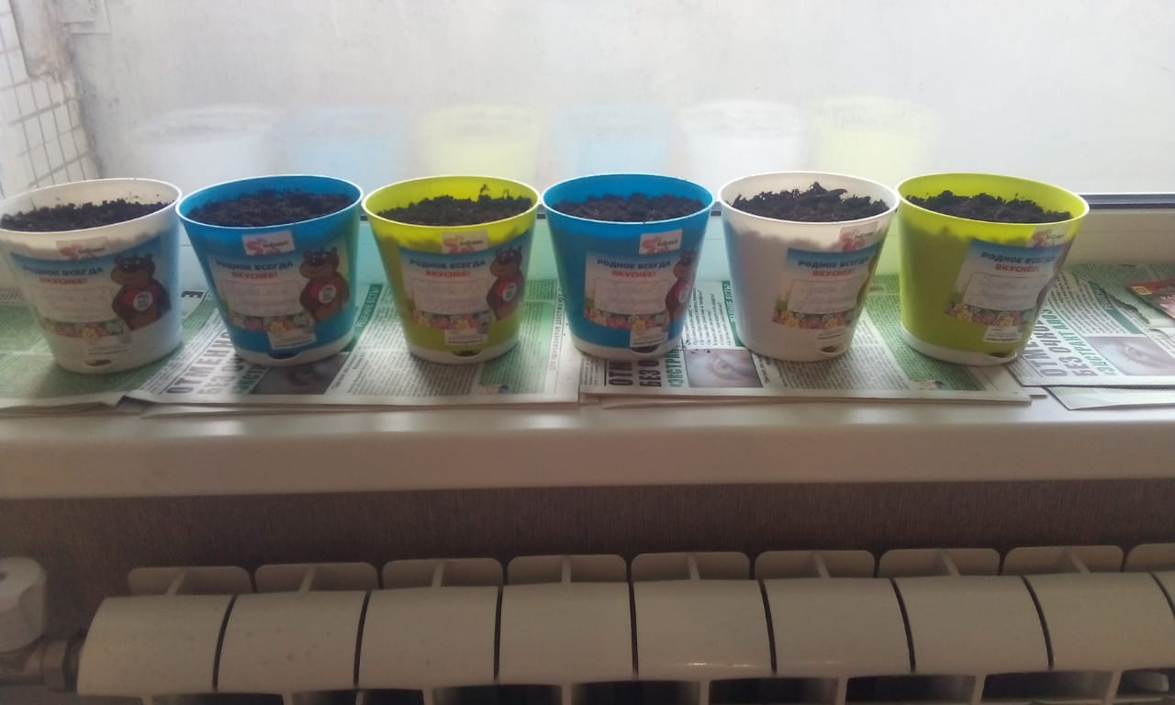Рис. 1. Пробы
«Чистый» грунт был куплен в магазине, так как высаживание в загрязненную почву могло привести к гибели семян или неточности при определении накопленных растением тяжелых металлов. Грунт имел следующие показатели. Массовая доля влаги: не более 65%, кислотность рН 5,0-6,5, полный набор питательных веществ. Закладка опыта производилась в стандартных вазонах для цветов. Перед закладкой почву разрыхляли, и выравнивали. Cu и Pb в почвы вносились в форме растворимых солей – ацетатов. Посев семян бархатцев был произведенпо 10 штук семян в каждый вазон. В течение вегетационного периода велись регулярные наблюдения за ростом и развитием растений.
После все бархатцы были извлечены из почвы. Пробы, тщательно просушены и измельчены (рис№2), были проанализированы на содержание тяжелых металлов.
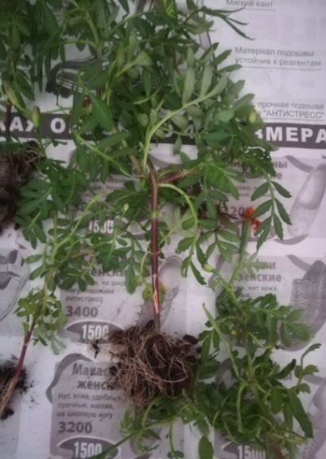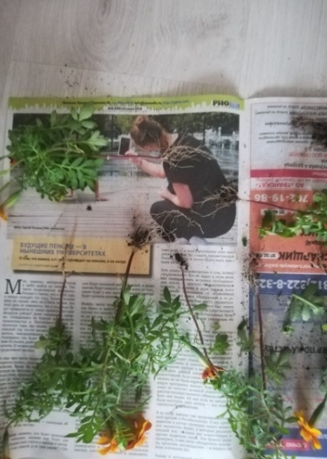
Рис. 2. Извлеченные растения из почвы
Выращенные растения анализировались на содержание Cu, Pb. Данные виды металлов были выбраны в связи с их классом опасности (1 класс – чрезвычайно опасные и 2 класс – опасные (Cu)).
Анализ проб почвы и растительности проводился на атомно-абсорбционном рентгеновском аппарате «АР-104».
Данная работа проводилась в СПбГУ на кафедре экологической геологии.

2.2.2. Результаты исследования
Как показали исследования, степень воздействия ТМ на бархатцы определяется их свойствами и содержанием в почве, а также зависит от вегетационного периода растения.
По литературным данным и инструкции на упаковке, всходы появляются через 7 – 10 дней, но в нашем случае значительная часть семян взошла уже через четыре дня (рис №. 3).
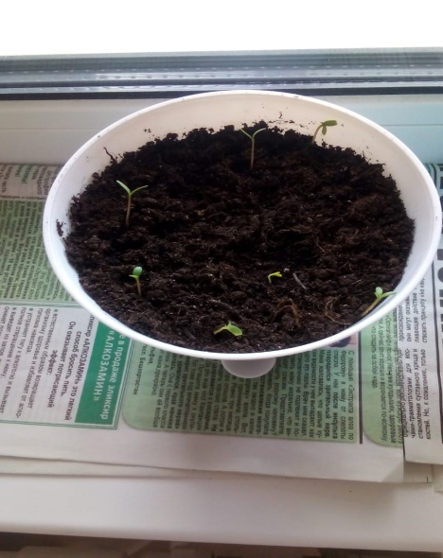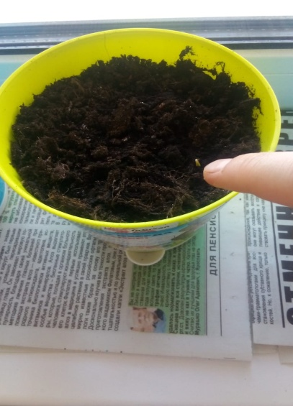
Рис. 3 Всходы бархатцев
Всхожесть растений была примерно одинаковой во всех пробах, как загрязненных металлами, так и в чистом грунте, что может свидетельствовать об отсутствии выраженного негативного воздействия на изучаемые растения на данном этапе со стороны внесенных в почву ТМ (рис№3)
По истечению 10 дней в пробе№1(чистый грунт)– 6 шт.,впробе №2 (загрязнено Cu)- 1шт., в пробе №3(загрязнено Pb)- 1шт., в пробе №4 (загрязнено Си и Pb)- 1 шт.
На начальном этапе выращивания все растения находились примерно в равном состоянии. Явных признаков болезненности и угнетения либо наоборот – активного роста, замечено не было (рис. №4).
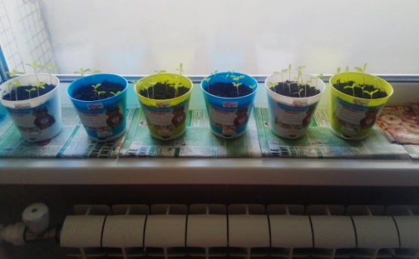Рис. 4. Рассада бархатцев (10 дней)
После 10 дней наблюдений появления новых побегов отмечено не было. Начался активный рост.
Через некоторое время стало заметно усиление роста при загрязнении почвы свинцом и при загрязнении меди (рис. № 5). Рост контрольных образцов и образцов с совместным внесением свинца и меди был значительно медленнее, а в некоторых случаях наблюдалось нарушение анатомического строения растений (сухость листьев, скручивание).
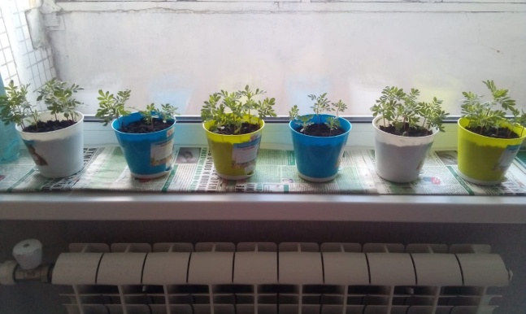Рис. 5. Рассада бархатцев (20 дней)
Спустя 10 дней были отмечены первые бутоны в контрольном образце (рис. № 6)
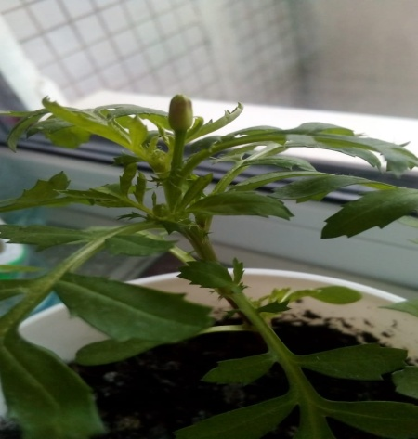Рис. 6. Первый бутон проба №1 (30 дней)
В течение 10 дней мы наблюдаем, следующее. В пробе №1 (чистый грунт) – 5 бут, в пробе №2 (загрязнено Cu)- 2 бут., в пробе №3(загрязнено Pb)- 4бут., в пробе №4 (загрязнено Си и Pb)- 2бут. Раскрытие бутонов не происходит.
К концу вегетационного периода высота растений, произрастающих на почве, содержание меди в которой превышало ПДК в 5 раз, практически сравнялась с контрольными показателями. Смена токсического эффекта на стимулирующее действие меди, по всей видимости, связано с адаптационными механизмами растений, с помощью которых они инактивировали избыточное количество ионов ТМ.
Как было отмечено выше, свинец по сравнению с медью обладал более выраженным токсическим действием. Растения, загрязненные Pb, оказались наиболее слабыми и низкорослыми, обладали признаками хлороза. Их рост на 45день вегетации практически прекратился.
Совместное внесение Cu и Pb также отрицательно сказалось на увеличении длины растений. При этом высота растений во всех пробных вазонах была приблизительно одинаковой при каждом измерении.
Периодические измерения длины наиболее крупных листьев показали, что раздельное загрязнение почв медью и свинцом, так же как и их совместное внесение, отрицательно влияет на этот показатель.
На 45 день в пробе №2 произошло первое раскрытие бутона. (Рис. № 7).
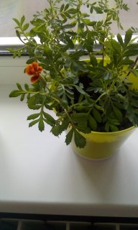Рис. 7. Первый цветок проба №2 (45 дней)
В течение 10 дней раскрытие происходило во всех пробах, кроме пробы№1(рис. № 7).
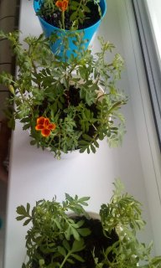Рис. 8. Первые цветы
Спустя 15 дней раскрытие произошло и в пробе №1.
В конце вегетационного периода было подсчитано количество листьев на каждом растении. Внесение в почву Cu в количестве 5 ПДК привело к небольшому повышению этого показателя. В опытах со свинцом, а также при совместном внесении Cu и Pb наблюдалось снижение количества листьев.
После сбора растений я измерил длину их осевого корня (рис. № 9).
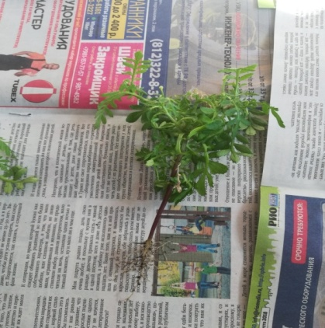Рис. 9. Измерение длины корня
В результате сравнения длины осевого корня, мы сделали вывод, что искусственное загрязнение почв ТМ угнетало рост осевого корня растений в длину. Свинец в данном случае также оказался более токсичным. В меньшей степени пострадали растения, прорастающие в вазонах загрязненных одновременно Cu и Pb. Так, при 5 ПДКCu+Pb длина корней ничем не отличалась от контрольного варианта, (рис.№ 10).
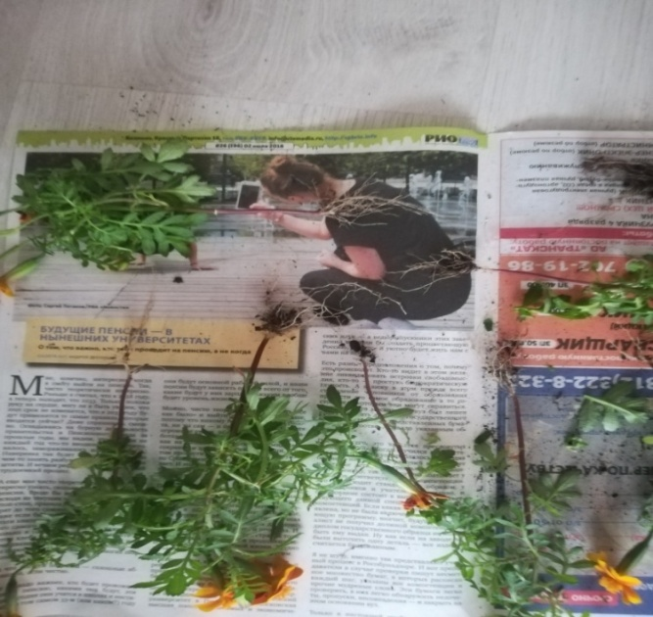Рис. 10. Сравнение длины корня
Все растения были извлечены из почвы. Пробы, тщательно просушенные и измельченные, были проанализированы на содержание тяжелых металлов. Так как концентрации в стеблях и корнях могут отличаться, было принято решение отдельно проанализировать эти части.
На основании данных анализа на содержание тяжелых металлов в выращенных растениях и почве получены следующие результаты (Приложение 1)

2.2.3.Рекомендации по озеленению и благоустройству г.Тосно

и пришкольного участка
В результате исследования мы сделали вывод, что бархатцы являются хорошими фиторемедиантами, эти растения хорошо произрастают в климате Северо-Запада, на кислых подзолистых почвах, и могут быть широко использованы для озеленения городов.
Получив такие результаты, мы решили обратиться в Комитет по жилищно-коммунальному хозяйству и благоустройству администрации муниципального образования Тосненский район Ленинградской области и к директору своей школы с рекомендательными письмами о возможности использования бархатцев в озеленении территории города и школы с целью очищения почвы от ТМ, обогащения воздуха кислородом, что будет способствовать сохранению здоровья жителей города.

Заключение
Проведенные нами исследования доказывают негативное влияние высоких концентраций меди и, в особенности, свинца в почвах на рост и развитие растений. Действие ТМ на растение может отличаться на разных стадиях его развития. При этом могут наблюдаться морфологические изменения, которые проявляется в укороченности стеблей, листьев и корней, уменьшении количества листьев. При этом присутствие одного металла может снижать фитотоксичность другого. Данные опыта подтверждают факт накопления бархатцами тяжелых металллов. И показывают возможность использовать растения в качестве очистителей почв от этих металлов, с другой стороны, они тем самым позволяют тяжёлым металлам двигаться вверх по пищевой цепи, а, значит, влиять на здоровье человека.
Высадка или подсадка этих растений на территории Тосненского района поможет в рекультивации почв, загрязненных тяжелыми металлами. Метод фиторемедиации является экономически выгодным в связи с тем, что его можно применять совместно с программами озеленения и благоустройства. (Фиторемедиация — комплекс методов очистки сточных вод, грунтов и атмосферного воздуха с использованием зеленых растений.)

Список литературы
- Большаков В. А., Гальпер Н. Я. и др. Загрязнение почв и растительности тяжелыми металлами // М.: 1978, С. – 38
- Аринушкина Е.А. Руководство по химическому анализу почв./Е.А.Аринушкина- М.: Из-во МГУ,1970-482 с
- Кефели, В.И. Рост растений / В.И. Кефели. - М., 1984.-175с.
- Нашивочникова А.В, Степанова С.В. Фиторемедиация почв, загрязнённых тяжелыми металлами / А.В. Нашивочникова, С.В. Степанова. [Электронный ресурс] — Режим доступа. — URL: http://conf.sfu kras.ru/sites/mn2011/thesis/s14/s14_71.pdf (дата обращения 12.10.2013)
- Фомин Г.С., Фомин А.Г. Почва. Контроль качества и экологической безопасности по международным стандартам / А.Г. Фомин, Г.С. Фомин М.: Протектор, 2001. — 304 с.
- Остроумов С.А., Соломонова Е.А. Инновационная разработка экотехнологического подхода к очищению почв. 2008. №3. стр. 48-56. 5 Государственный доклад о состоянии и об охране окружающей среды Российской Федерации в 2001 году. Москва. Министерство природных ресурсов РФ. 2002.
- Содержание тяжелых металлов в почве. Семенова И.Н.Биктимерова Г.Я.Ильбулова Г.Р. Современные проблемы науки и образования 2015г. №2 часть 1

Приложение 1

Содержание свинца и меди в опытных растениях
№пп | описание | Pbppm |  |  | Сuppm
 |  | листья | корень | почва | листья | корень | почва
1 | Контроль | <20 | 35 | 73 | 44 | 30 | 22
4 | Почва co свинцом | 55 | 78 | 162 | 32 | - | 17
5 | Почва сo cвинцом | 37 | 82 | 164 | 24 | - | 23
6 | Почва с медью | 23 |  | <20 | 179 |  | 113
7 | Почва с медью | 21 | <20 | <20 | 170 | 90 | 121
8 | Почва сo свинцом и медью | <20 | 66 | 107 | 125 | 113 | 96

Рис. 11. Гистограмма соотношения концентраций свинца в почве, корнях и листьях бархатцев

Рис. 12. Гистограмма зависимости распределения меди в почве, корнях и наземной частибархатцев

Приложение 2

Фотодневник проекта
- Закладка опыта

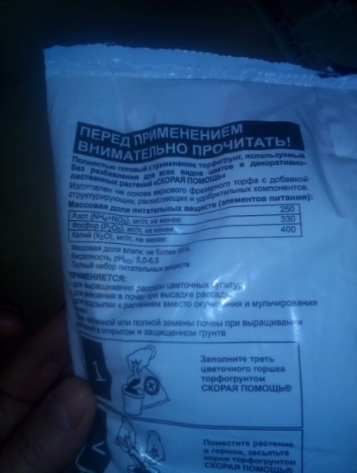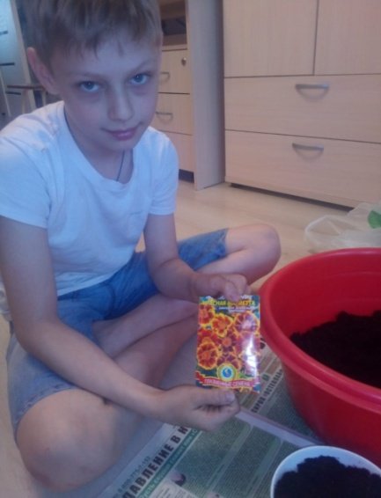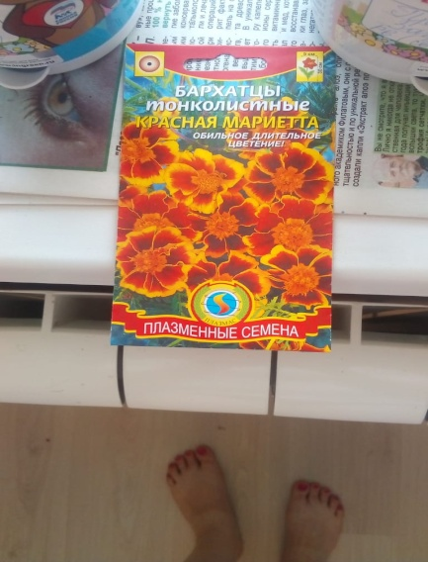
а) Используемый грунт

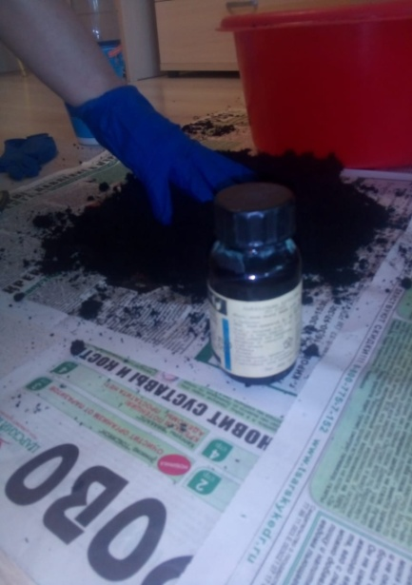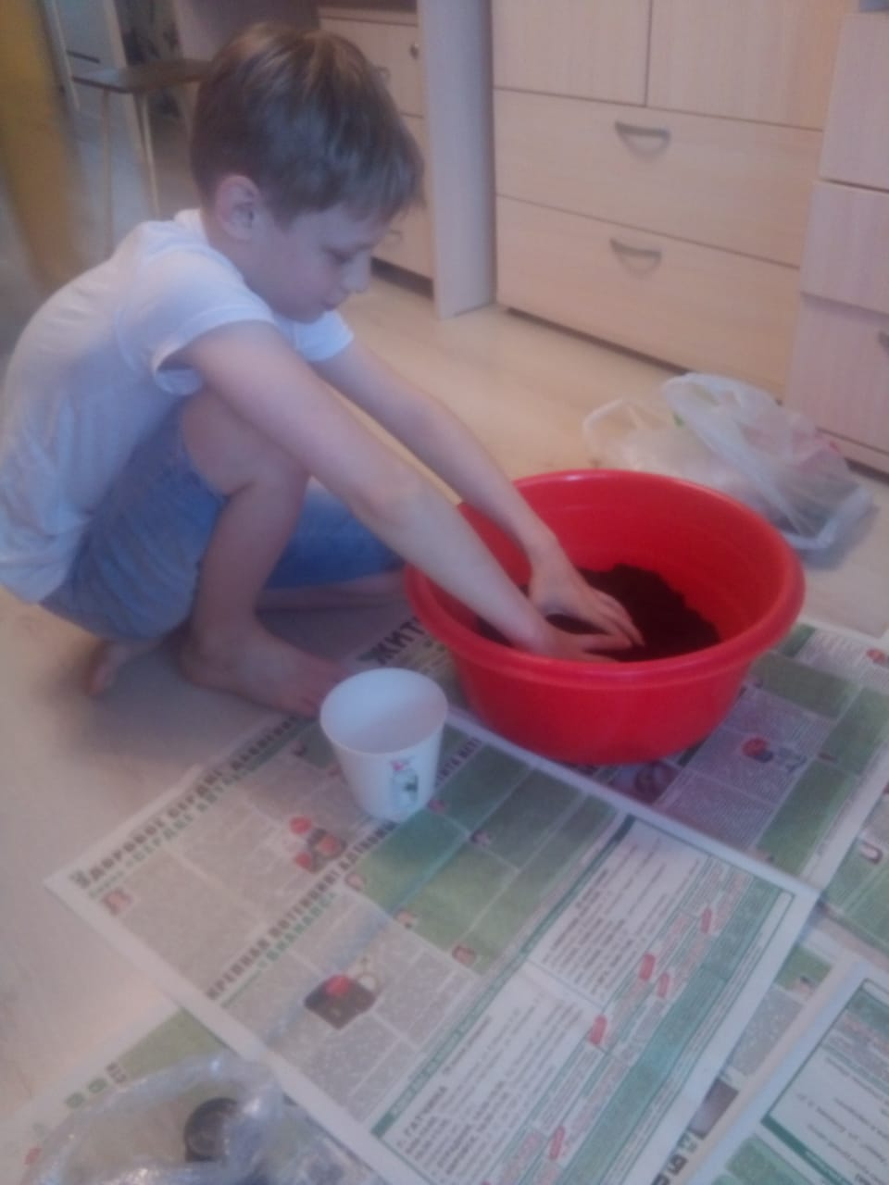
б) Oбьект исследования-бархатцы (сорт Мариетта тонколистные)
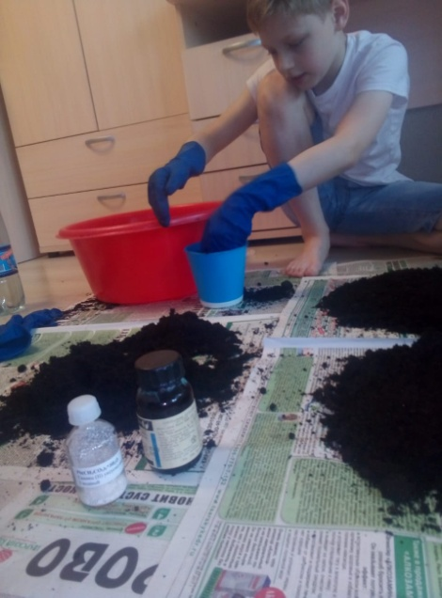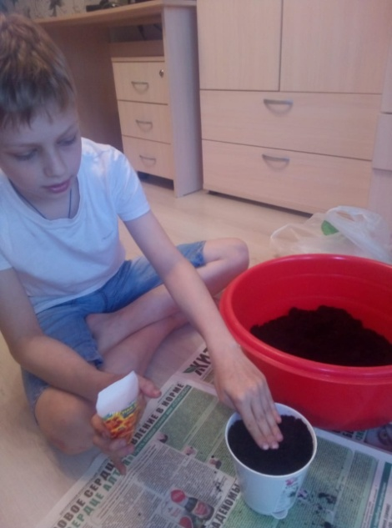
в) Загрязнения грунта

2. Эксперимент
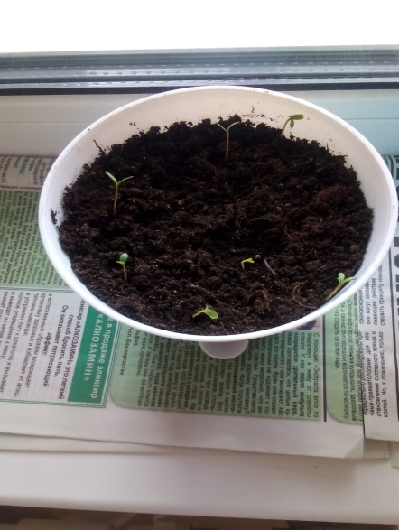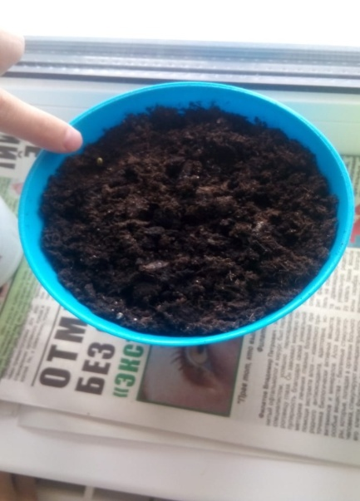
а) Первые всходы

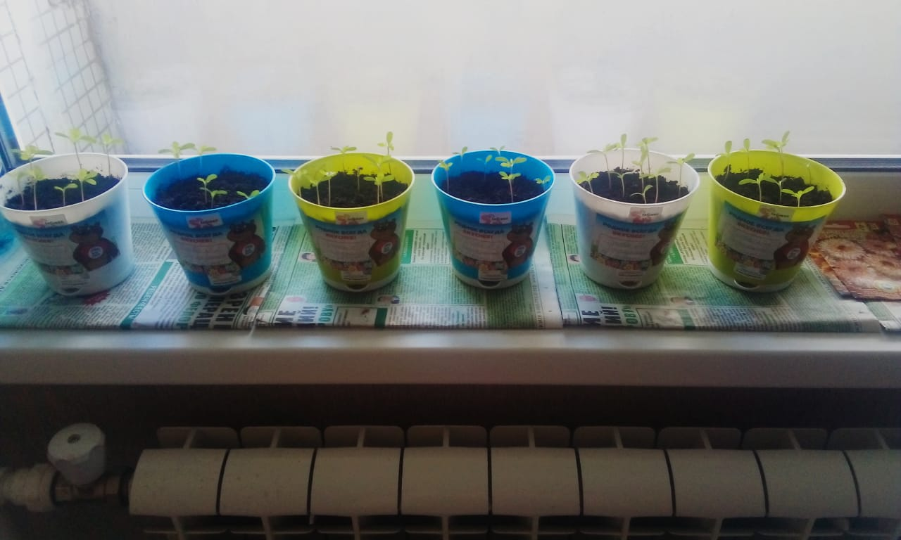
б) Первые побеги
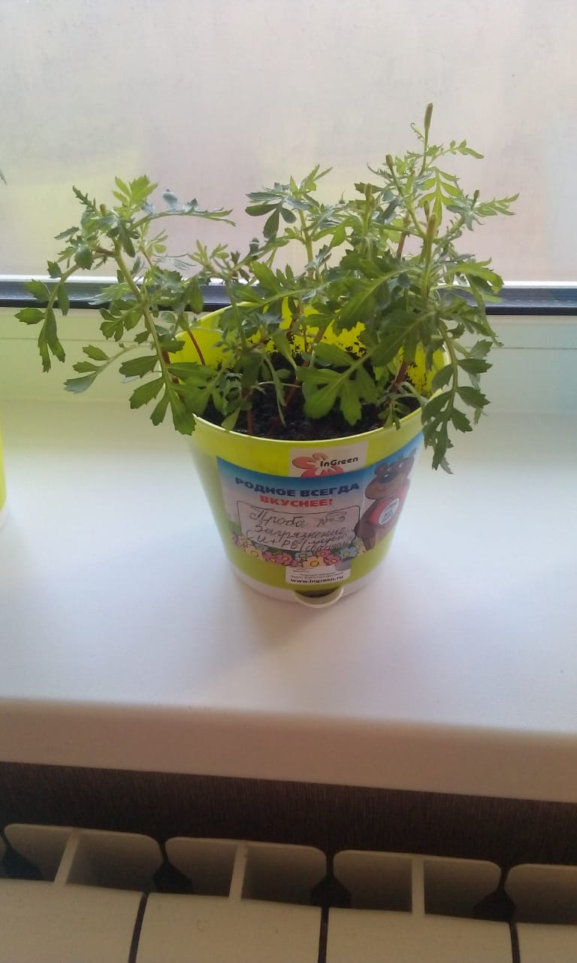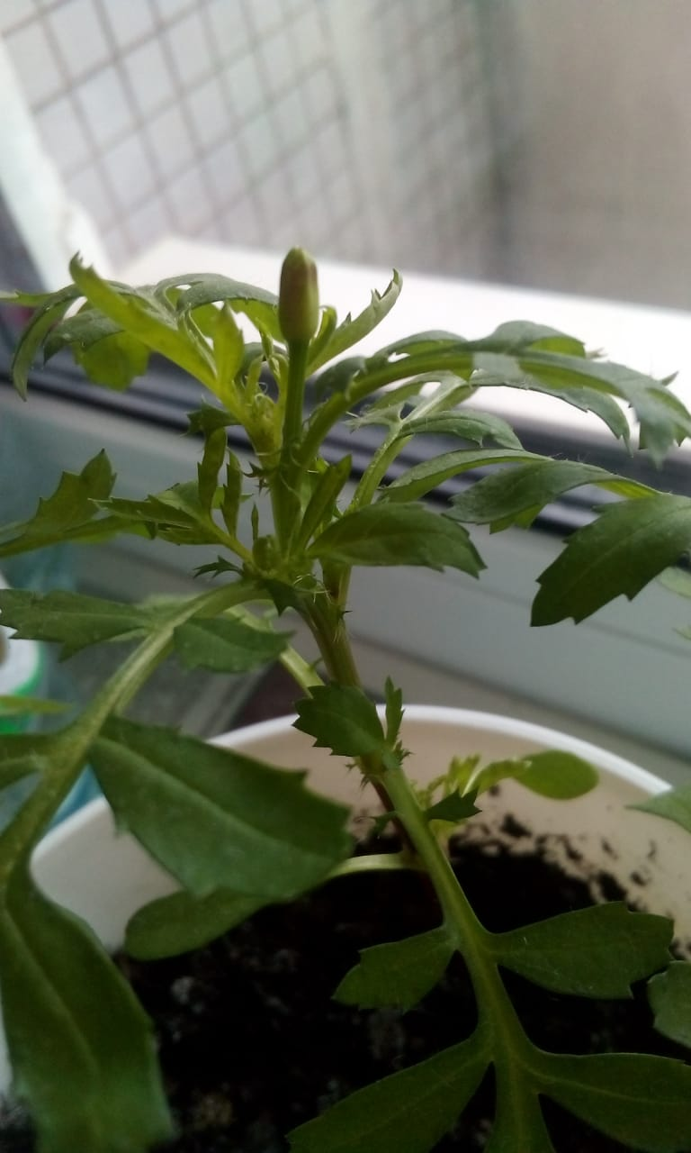

б) Первые бутоны
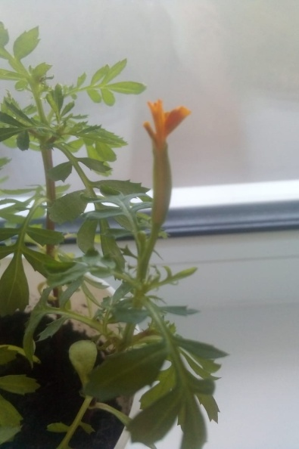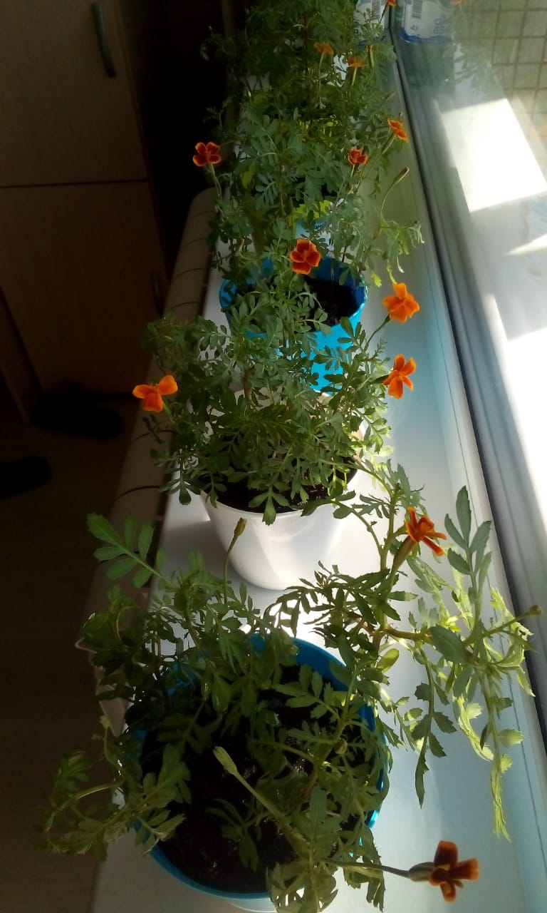
в) Первые цветы

Приложение 3

Дневник наблюдений
Дата | Проба 1 чистый грунт | Проба 2  Cu | Проба 3  Cu+Pb | Проба 4  Pb | Проба 5  Pb | Проба 6  Cu
19.06.18 | Начало эксперимента. Высадка образцов
21.06.18 | 6 всходов | 1 всход | 1 всход | 1 всход | нет | нет
22.06.18 | 7 | 2 | 8 | 5 | 6 | 7
23.06.18 | 7 | 4 | 9 | 7 | 8 | 7
24.06.18 | 7 | 5 | 9 | 8 | 8 | 8
25.06.18 | 7 | 5 | 9 | 8 | 9 | 8
26.06.18 | 7 | 5 | 9 | 8 | 9 | 8
27.06.18 | 7 | 5 | 9 | 8 | 10 | 8
28.06.18 | 7 | 5 | 9 | 8 | 10 | 8
29.06.18 | 7 | 5 | 9 | 8 | 10 | 8
30.06.18 | 7 | 5 | 9 | 8 | 10 | 8
01.07.18 | нет | нет | нет | нет | нет | нет
02.07.18 | нет | нет | нет | нет | нет | нет
10.07.18 | нет | нет | нет | нет | нет | нет
20.07.18 | 12 | 7 | 13 | 10 | 15 | 11
30.07.18 | нет | нет | Рас.бут. | нет | нет | нет
01.08.18 | Рас.бут. | Рас.бут. | Рас.бут. | Рас.бут. | Рас.бут. | Рас.бут.
03.08.18 | нет | нет | Рас.бут. | нет | нет | нет
05.06.18 | нет | нет | нет | Рас.бут. | нет | Рас.бут.
06.08.18 | нет | Рас.бут. | нет | нет | нет | нет
07.08.18 | нет | Рас.бут. | Рас.бут. | Рас.бут. | Рас.бут. | Рас.бут.
08.08.18 | нет | нет | нет | нет | Макс.бут | нет
15.08.18 | Макс.бут. | нет | нет | нет | нет | нет

Приложение 4

Рекомендательное письмо в Комитет по жилищно-коммунальному хозяйству и благоустройству администрации муниципального образования Тосненский район Ленинградской области

Приложение 5

Рекомендательноеписьмо и ответпоозеленениюпришкольногоучасткадиректору МБОУ «СОШ №3 г.Тосно»

Приложение 6

Фотоотчет о посещенииКомитетапожилищно-коммунальномухозяйству и благоустройствуадминистрациимуниципальногообразованияТосненскийрайонЛенинградскойобласти

